DOCUMENTO DE ENTREGA

CAPÍTULO VI

ASEGURAMIENTO Y PRUEBAS DE CALIDAD
Sistema Tienda Cams
Inventario y ventas para Mueblería Cams
Aplicación web desarrollada con Laravel 12, Blade y SQL Server
Alcance documentado: Sprints 1 al 4
11 historias de usuario y 33 criterios de aceptación
Versión 1.0
23 de octubre de 2026

6.1. Estrategia y plan de pruebas
El aseguramiento de la calidad del sistema Tienda Cams se organizo como una actividad continua dentro del desarrollo agil. Desde el primer sprint se definio que cada historia de usuario debia cerrarse con evidencia verificable, de modo que las pruebas no fueran un paso final sino parte del trabajo diario del equipo. Por esa razón, cada criterio de aceptación se convirtio en un caso de prueba con identificador propio y quedo conectado con al menos una prueba automatizada.
La estrategia sigue la forma de una piramide. En la base están las pruebas unitarias, que verifican la lógica de los modelos sin depender de la interfaz. En el siguiente nivel están las pruebas de integración, que recorren las rutas, los controladores y la base de datos. Sobre ellas se ubican las pruebas de aceptación escritas en lenguaje natural con Behat, que reproducen los criterios acordados con el cliente. En la cima están las pruebas de extremo a extremo con Selenium, que abren un navegador real y recorren el sistema como lo haria un usuario.

6.1.1. Niveles de prueba
Nivel | Herramienta | Cantidad | Que válida
Unitarias | PHPUnit 11 | 22 | Reglas de negocio de los modelos: stock, ventas, códigos OTP, roles y relaciones.
Integración | PHPUnit 11 | 34 | Rutas, controladores, validaciones, sesiones y persistencia en SQL Server.
Aceptación (BDD) | Behat 4 | 33 | Los criterios de aceptación redactados como escenarios en espanol.
Extremo a extremo | Selenium 4 y Chrome | 13 | Flujos completos en el navegador, incluido el segundo factor de autenticación.

6.1.2. Entornos y datos de prueba
Las pruebas se ejecutan en un entorno local sobre Windows, con PHP 8.3, Laravel 12, SQL Server 2022 Developer y Google Chrome. Para evitar que las pruebas de integración ensucien la información real se creo una base de datos independiente llamada tienda_cams_test, que se reconstruye desde el script principal del proyecto. Las pruebas de integración usan transacciones con retroceso automático, por lo que cada prueba deja la base tal como la encontro.
Las pruebas de aceptación y las de navegador trabajan sobre la base tienda_cams y crean sus propios registros con prefijos reconocibles, como BDD o SEL. Los usuarios de prueba son admin@cams.com, jefe@cams.com, almacen@cams.com y tienda@cams.com, todos con la contraseña cams2026 y con el mismo secreto TOTP de demostracion, lo que permite automatizar el segundo factor sin depender de un telefono.
Datos de prueba principales: sucursal Sucursal Behat, producto Cama Behat con stock por sucursal, código OTP calculado con el secreto JBSWY3DPEHPK3PXP y ventas de dos unidades para verificar el descuento de stock.

6.1.3. Criterios de entrada y salida
Criterios de entrada | Criterios de salida
Historia con criterios de aceptación aprobados, base de datos disponible y aplicación levantada en localhost:8000. | Todas las pruebas del sprint ejecutadas, sin fallos abiertos de severidad alta y con evidencia adjunta.
Script SQL de creacion y datos base ejecutado sin errores. | Matriz de trazabilidad actualizada y defectos cerrados o justificados.
Usuarios y secretos de prueba configurados. | Reporte de ejecución exportado y adjunto al informe.

6.1.4. Organizacion por sprint
Sprint | Historias | Casos | Enfoque de prueba
Sprint 1 | HU-01, HU-02, HU-03, HU-13 | 12 (TC-01 a TC-12) | Seguridad, segundo factor, recuperación y sucursales.
Sprint 2 | HU-04, HU-05 | 6 (TC-13 a TC-18) | Catalogo de productos y control de stock.
Sprint 3 | HU-06, HU-07, HU-08 | 9 (TC-19 a TC-27) | Inventario, movimientos e ingresos de mercaderia.
Sprint 4 | HU-09, HU-10 | 6 (TC-28 a TC-33) | Ventas, descuento de stock e historial.

6.1.5. Herramientas utilizadas
Herramienta | Uso | Descripción
PHPUnit 11.5 | Automatizacion | Pruebas unitarias y de integración sobre el código PHP y la base de datos.
Behat 4 | BDD | Escenarios de aceptación en lenguaje natural vinculados a los criterios.
Selenium 4.36 | E2E | Automatizacion del navegador Chrome con capturas automáticas por prueba.
Testomat.io | Gestion | Registro de casos, corrida, defectos y exportacion del reporte.
Excel | Respaldo | Matriz de casos, registro de defectos y cobertura.

6.1.6. Riesgos identificados y mitigacion
Riesgo | Mitigacion aplicada
Caidas momentaneas de SQL Server por ráfagas de conexiones. | Reintento automático de la corrida y espera de recuperación del servicio.
Datos acumulados por Behat y Selenium. | Prefijos identificables y script de limpieza.
Dependencia del código OTP en Selenium. | Secreto fijo de demostracion y calculo del código desde Java.
Diferencias entre el stock global y el stock por sucursal. | Corrección del formulario de venta para filtrar por la sucursal del usuario.

6.2. Casos de prueba
Cada criterio de aceptación dio origen a un caso de prueba identificado como TC-01, TC-02 y así sucesivamente. Los casos se agruparon por sprint y por historia, y se priorizaron según el impacto en el negocio. La prioridad alta se reservo para los flujos críticos de seguridad y ventas; la prioridad media para la gestion de productos e inventario; y la prioridad baja para procesos de apoyo como la recuperación de contraseña o los filtros del historial.
La tabla siguiente resume la distribucion. El detalle completo de cada caso, con sus datos y pasos, se presenta a continuacion.
Sprint | Historias | Casos | Prioridad alta | Prioridad media | Prioridad baja
Sprint 1 | HU-01, HU-02, HU-03, HU-13 | 12 | 6 | 3 | 3
Sprint 2 | HU-04, HU-05 | 6 | 3 | 3 | 0
Sprint 3 | HU-06, HU-07, HU-08 | 9 | 3 | 6 | 0
Sprint 4 | HU-09, HU-10 | 6 | 3 | 2 | 1
Total | 11 historias | 33 | 15 | 14 | 4

6.2.1. Detalle de los 33 casos
ID | HU/CA | Caso | Prioridad | Datos de prueba | Resultado esperado | Criterio de aceptación | Nivel
TC-01 | HU-01  CA-01 | Acceso con credenciales correctas | Alta | usuario: admin@cams.com | clave: cams2026 | OTP: JBSWY3DPEHPK3PXP | Accede al dashboard correspondiente a su rol. | El usuario ingresa al sistema con sus credenciales y un código vigente. | Unitaria, integración, BDD y E2E
TC-02 | HU-01  CA-02 | Acceso con credenciales incorrectas | Alta | usuario: admin@cams.com | clave: clave-mala | Mensaje 'Las credenciales ingresadas no son validas' y permanece en /login. | El sistema rechaza el acceso y avisa que las credenciales no son validas. | Unitaria, integración, BDD y E2E
TC-03 | HU-01  CA-03 | Acceso sin credenciales | Alta | usuario vacio | clave vacia | Muestra mensajes de validación y no permite el acceso. | El sistema no permite enviar el formulario sin usuario ni contraseña. | Integración, BDD y E2E
TC-04 | HU-02  CA-01 | Recuperación con correo registrado | Baja | correo: admin@cams.com | Mensaje 'Si el correo esta registrado, recibiras instrucciones'. | El sistema continua el proceso de recuperación para un correo registrado. | Integración, BDD y E2E
TC-05 | HU-02  CA-02 | Recuperación con correo no registrado | Baja | correo: noexiste@cams.com | Muestra el mismo mensaje generico, sin revelar si el correo existe. | El sistema responde igual ante un correo inexistente. | Integración y BDD
TC-06 | HU-02  CA-03 | Establecer una nueva contraseña | Baja | token vigente | nueva clave: nueva2026 | La contraseña se actualiza y permite iniciar sesión. | El usuario puede establecer una nueva contraseña con un token vigente. | Unitaria, integración y BDD
TC-07 | HU-03  CA-01 | Código OTP vigente | Alta | OTP calculado con el secreto JBSWY3DPEHPK3PXP | El sistema acepta el código y permite el acceso. | Un código vigente permite completar el segundo factor. | Unitaria, integración, BDD y E2E
TC-08 | HU-03  CA-02 | Código OTP incorrecto | Alta | código: 000000 | Rechaza el código y muestra un mensaje de error. | Un código incorrecto no permite el acceso. | Unitaria, integración y BDD
TC-09 | HU-03  CA-03 | Código OTP expirado | Alta | código expirado | Rechaza el código y vuelve al login. | Un código expirado no permite el acceso. | Integración y BDD
TC-10 | HU-13  CA-01 | Registrar una sucursal | Media | nombre: Sucursal Behat | direccion: Av. Principal 123 | telefono: 987654321 | La sucursal se guarda y aparece en el listado. | El sistema registra la sucursal con sus datos principales. | Integración, BDD y E2E
TC-11 | HU-13  CA-02 | Consultar las sucursales registradas | Media | sucursales existentes | Se muestra el listado con nombre, direccion y estado. | El usuario puede ver todas las sucursales registradas. | Integración, BDD y E2E
TC-12 | HU-13  CA-03 | Cambiar el estado de una sucursal | Media | sucursal activa -> inactiva | El estado se actualiza sin eliminar la sucursal. | La sucursal pasa de activa a inactiva correctamente. | Integración y BDD
TC-13 | HU-04  CA-01 | Registrar un producto (cama) | Media | código: CAM-001 | nombre: Cama Behat | categoría: Camas | costo: 1000 | precio: 1500 | stock: 10 | stock_minimo: 2 | El producto se guarda y aparece en el catalogo. | El sistema registra el producto con su categoría y precios. | Unitaria, integración, BDD y E2E
TC-14 | HU-04  CA-02 | Datos obligatorios del producto | Media | nombre vacio | código duplicado | Muestra errores de validación y no guarda el producto. | El sistema exige los datos obligatorios antes de guardar. | Integración y BDD
TC-15 | HU-04  CA-03 | El producto aparece en el catalogo | Media | producto CAM-001 | El producto se lista con su precio y stock. | El producto registrado se muestra en el catalogo. | Integración y BDD
TC-16 | HU-05  CA-01 | Actualizar la cantidad disponible | Alta | producto: Cama Behat | sucursal: Sucursal Behat | cantidad: 10 | El stock queda en 10 y se muestra actualizado. | El sistema guarda la nueva cantidad disponible. | Unitaria, integración, BDD y E2E
TC-17 | HU-05  CA-02 | Validar una cantidad inválida | Alta | cantidad: -1 | cantidad: texto | Rechaza el valor y muestra un error de validación. | El sistema no acepta cantidades negativas ni texto. | Unitaria, integración y BDD
TC-18 | HU-05  CA-03 | Visualizar el nuevo stock | Alta | stock actualizado a 25 | La pantalla muestra '25 unid.'. | El nuevo stock se refleja en la interfaz. | Integración, BDD y E2E
TC-19 | HU-06  CA-01 | Mostrar productos y cantidad disponible | Media | inventario con stock | Lista productos con su cantidad por sucursal. | El inventario muestra productos y cantidades disponibles. | Integración, BDD y E2E
TC-20 | HU-06  CA-02 | Consultar productos de tipo cama | Media | categoría: Camas | Solo muestra productos de la categoría elegida. | El filtro por categoría funciona correctamente. | Integración y BDD
TC-21 | HU-06  CA-03 | La cantidad coincide con el stock registrado | Media | stock registrado en la BD | La cantidad mostrada iguala el stock guardado. | La interfaz refleja el stock real de la base de datos. | Integración y BDD
TC-22 | HU-07  CA-01 | Ver movimientos de entrada y salida | Media | movimientos registrados | Se listan ambos tipos de movimiento. | El sistema muestra entradas y salidas de inventario. | Unitaria, integración, BDD y E2E
TC-23 | HU-07  CA-02 | Datos minimos de cada movimiento | Media | producto, tipo, cantidad y fecha | Cada fila muestra producto, tipo, cantidad y fecha. | Los movimientos incluyen los datos minimos requeridos. | Unitaria, integración y BDD
TC-24 | HU-07  CA-03 | Consultar los movimientos registrados | Media | movimientos existentes | El listado carga los movimientos sin errores. | El usuario puede consultar todos los movimientos. | Integración y BDD
TC-25 | HU-08  CA-01 | Seleccionar el producto y registrar la cantidad | Alta | producto: Cama Behat | cantidad: 5 | motivo: Ingreso BDD | El ingreso se guarda y muestra mensaje de confirmacion. | El sistema registra el ingreso de mercaderia. | Integración, BDD y E2E
TC-26 | HU-08  CA-02 | Incrementar el stock al confirmar el ingreso | Alta | stock 10 + ingreso 5 | El stock pasa de 10 a 15. | El stock aumenta según la cantidad ingresada. | Unitaria, integración y BDD
TC-27 | HU-08  CA-03 | Registrar el ingreso como movimiento | Alta | ingreso de 5 unidades | Se crea un movimiento de tipo entrada. | Cada ingreso queda registrado como movimiento de entrada. | Integración y BDD
TC-28 | HU-09  CA-01 | Registrar una venta con stock disponible | Alta | sucursal: Sucursal Behat | cantidad: 2 | La venta se registra y muestra 'Venta registrada'. | El sistema permite vender si hay stock suficiente. | Integración, BDD y E2E
TC-29 | HU-09  CA-02 | Rechazar una venta que supera el stock | Alta | producto sin stock | cantidad: 999 | Muestra 'Stock insuficiente...' y no crea la venta. | El sistema no permite vender mas de lo disponible. | Integración y BDD
TC-30 | HU-09  CA-03 | Disminuir el stock al confirmar la venta | Alta | venta de 2 unidades | El stock disminuye en 2. | El stock se descuenta al confirmar la venta. | Unitaria, integración y BDD
TC-31 | HU-10  CA-01 | Ver la lista de ventas | Media | ventas existentes | Lista con fecha, productos y monto total. | El historial muestra las ventas realizadas. | Integración, BDD y E2E
TC-32 | HU-10  CA-02 | Consultar el detalle de una venta | Media | venta registrada | Muestra las lineas, cantidades y total. | El detalle de la venta muestra sus productos y montos. | Integración y BDD
TC-33 | HU-10  CA-03 | Filtrar las ventas por fecha | Baja | rango: 2026-01-01 a 2026-12-31 | Solo muestra ventas dentro del rango. | El filtro por fecha devuelve las ventas del periodo. | Integración y BDD

6.2.2. Ejemplo de caso detallado: TC-29
Campo | Contenido
Identificador | TC-29
Historia y criterio | HU-09 / CA-02 - Rechazar una venta que supera el stock
Prioridad | Alta
Precondiciones | Usuario con sesión iniciada y producto sin stock suficiente en su sucursal.
Datos de prueba | Producto Cama Behat, cantidad 999 unidades, sucursal del usuario.
Pasos | 1. Abrir /ventas/nueva.  2. Elegir el producto.  3. Ingresar 999 unidades.  4. Presionar Registrar venta.
Resultado esperado | El sistema muestra el mensaje Stock insuficiente para el producto indicado y no crea la venta.
Criterio de aceptación | El sistema no permite vender mas unidades de las disponibles en la sucursal.
Automatizacion | VentaTest.php, hu09_ventas.feature y VentaTest.java.

6.2.3. Registro en Testomat.io
Los 33 casos se registraron en Testomat.io en su plan gratuito. La importacion se realizo con el archivo Casos_Prueba_Testomat.csv, que incluye las columnas ID, titulo, estado, carpeta, prioridad, etiquetas y descripción. Cada caso quedo dentro de una carpeta por sprint y con la etiqueta de su historia y criterio.
Enlace del proyecto en Testomat.io:
[PEGAR AQUI EL ENLACE PUBLICO DEL PROYECTO]
Casos importados: 33 · Corrida: Ejecución Sprint 1-4 · Reporte exportado en PDF y adjunto a este documento.

6.3. Resultados de las pruebas
La ejecución final se realizo el 23 de octubre de 2026 sobre el código del repositorio, con las tres suites activas. Todas las pruebas terminaron en verde. En total se ejecutaron 102 verificaciones automatizadas: 56 de PHPUnit, 33 escenarios de Behat y 13 pruebas de Selenium, además de una prueba auxiliar que recorre las pantallas para generar evidencias.

6.3.1. Resumen ejecutivo
Nivel | Herramienta | Ejecutados | Aprobados | Fallidos | Exito
Unitarias | PHPUnit | 22 | 22 | 0 | 100%
Integración | PHPUnit | 34 | 34 | 0 | 100%
Aceptación | Behat | 33 | 33 | 0 | 100%
Extremo a extremo | Selenium | 13 | 13 | 0 | 100%
Total |  | 102 | 102 | 0 | 100%
Las pruebas de PHPUnit se ejecutaron en 3.8 segundos y reportaron 118 aserciones. Behat completo los 33 escenarios y 100 pasos en 8.5 segundos. Selenium ejecuto sus pruebas en Chrome en modo headless y guardo una captura por cada caso.

6.3.2. Resultados por sprint
Sprint | Historias | Casos | Resultado | Observacion
Sprint 1 | HU-01, HU-02, HU-03, HU-13 | 12 | Aprobado | Autenticacion, OTP, recuperación y sucursales sin observaciones.
Sprint 2 | HU-04, HU-05 | 6 | Aprobado | Productos y stock correctos; se validó la cantidad inválida.
Sprint 3 | HU-06, HU-07, HU-08 | 9 | Aprobado | Inventario, movimientos e ingresos coherentes con la base.
Sprint 4 | HU-09, HU-10 | 6 | Aprobado | Ventas e historial correctos; se corrigio el mensaje de stock insuficiente.

6.3.3. Detalle de los resultados
Las pruebas unitarias cubrieron el calculo de subtotales, el incremento y descuento de stock, la validación de códigos OTP, la vigencia de los tokens de recuperación y las comprobaciones de rol. Las pruebas de integración recorrieron las rutas de login, código, recuperación, sucursales, productos, stock, inventario, movimientos, ingresos, ventas e historial, verificando tanto los casos exitosos como los rechazos por datos inválidos.
Los escenarios de Behat se redactaron con las palabras del cliente y se ejecutaron contra la base real, lo que permitio comprobar el comportamiento de punta a punta sin depender de la interfaz. Finalmente, Selenium inicio sesión con los usuarios reales, resolvio el código de seis digitos con la libreria de autenticación y verifico los textos de confirmacion en cada pantalla.
Durante la ejecución se presentaron dos situaciones que quedaron documentadas. La primera fue un defecto funcional en el mensaje de stock insuficiente, corregido y registrado como DEF-01. La segunda fue una caida momentanea del servicio de base de datos por acumulacion de conexiones, que se resolvio esperando la recuperación del servicio y repitiendo la corrida; no afecto el resultado final.

6.3.4. Evidencias de ejecución
Se adjuntan 28 capturas obtenidas automaticamente durante las pruebas de navegador y los registros de las tres suites. Las capturas se presentan a continuacion y los archivos de registro se detallan en el anexo C.
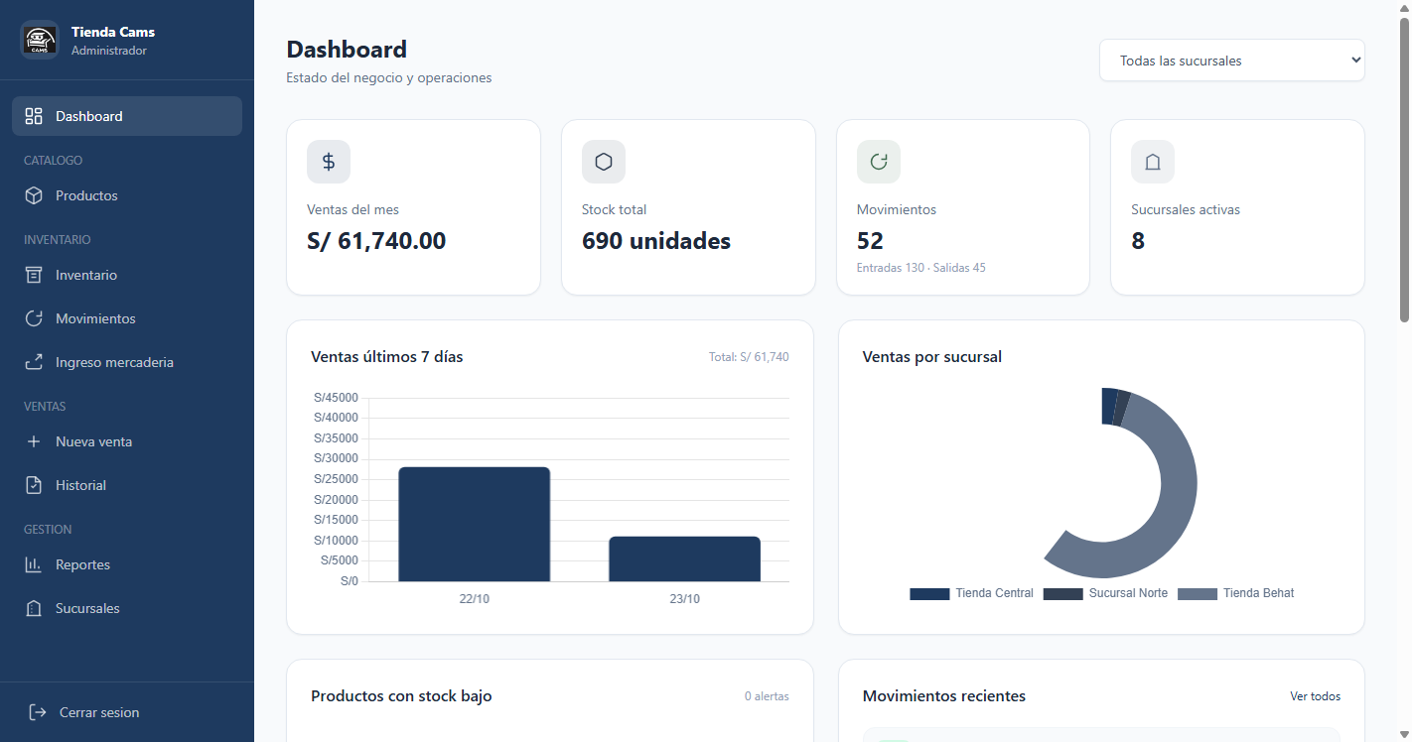  TC-07 - Acceso con código válido | 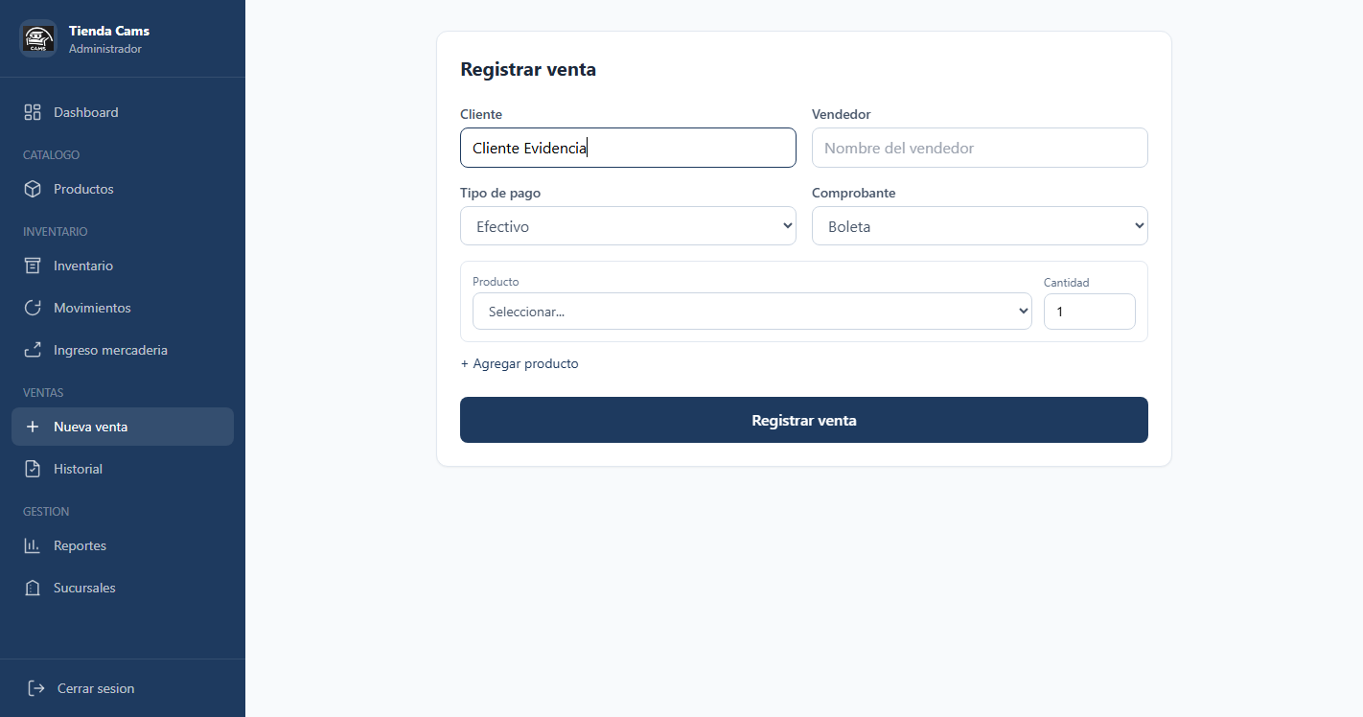  Recorrido general de pantallas
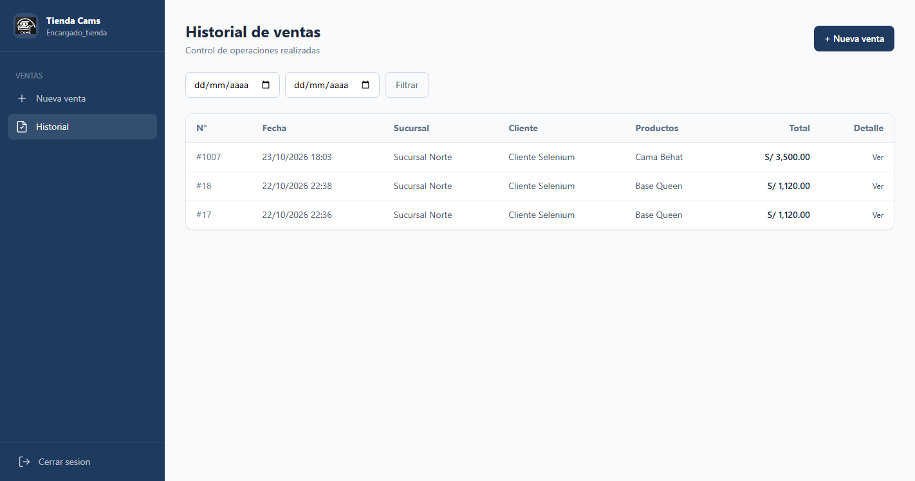  TC-31 - Historial de ventas | 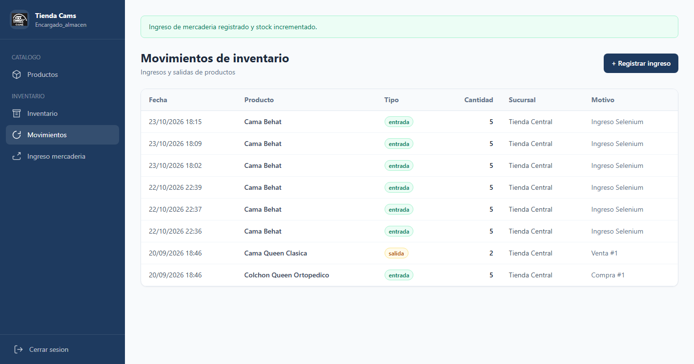  TC-26 - Stock incrementado
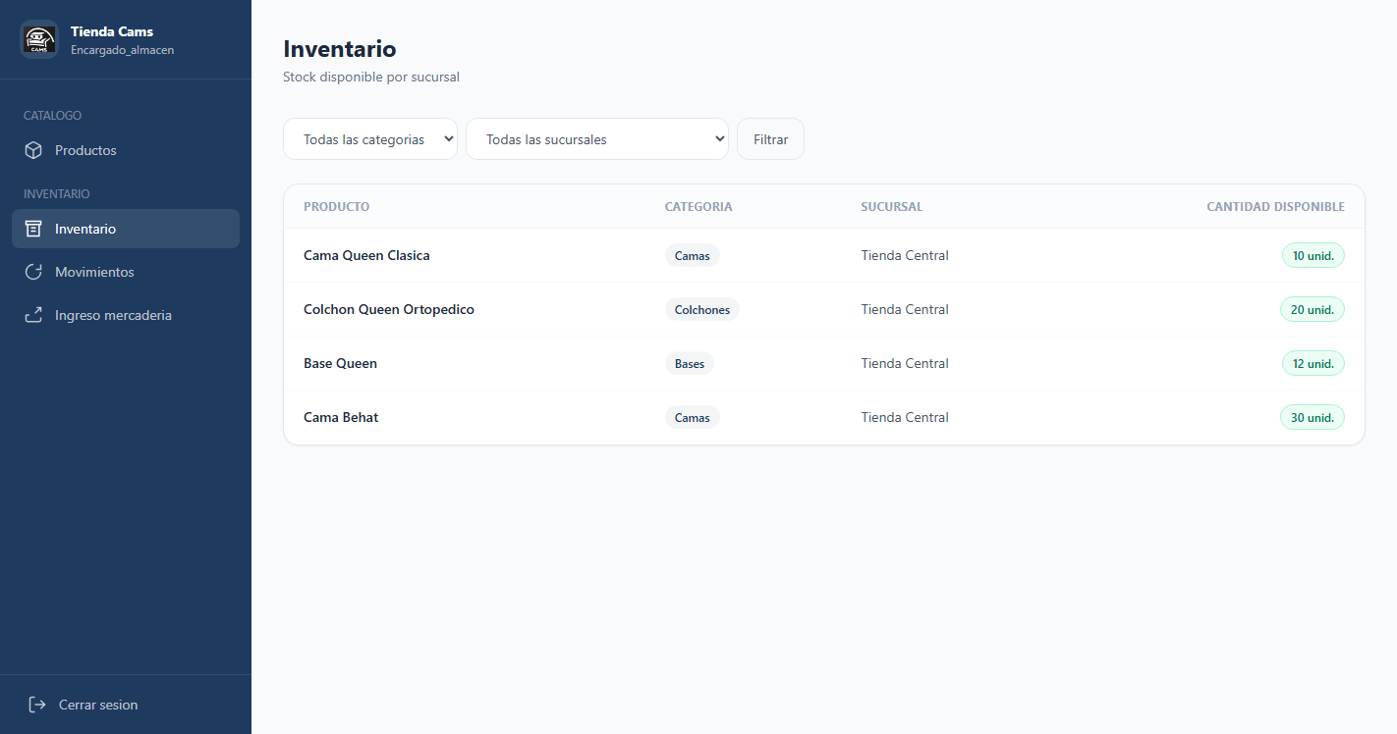  TC-19 - Consulta de inventario | 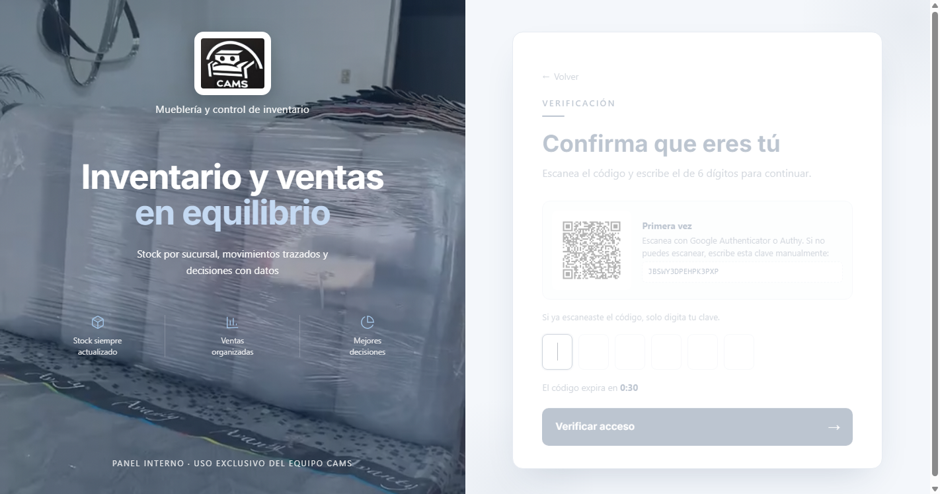  TC-07 - Solicitud del código OTP
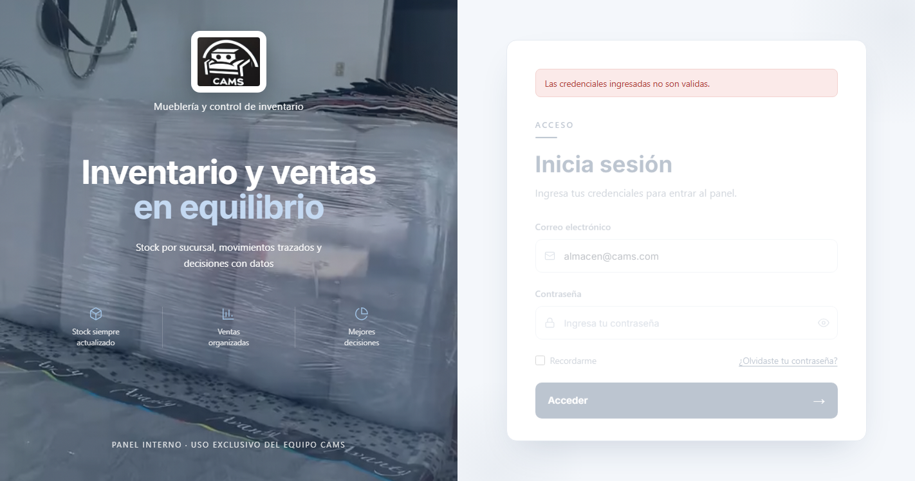  TC-02 - Credenciales incorrectas | 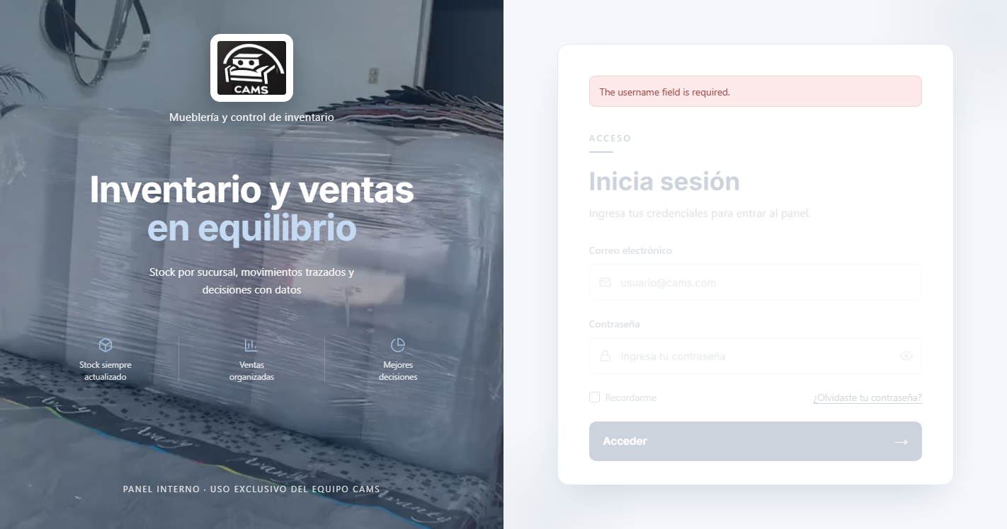  TC-03 - Validación de campos vacios
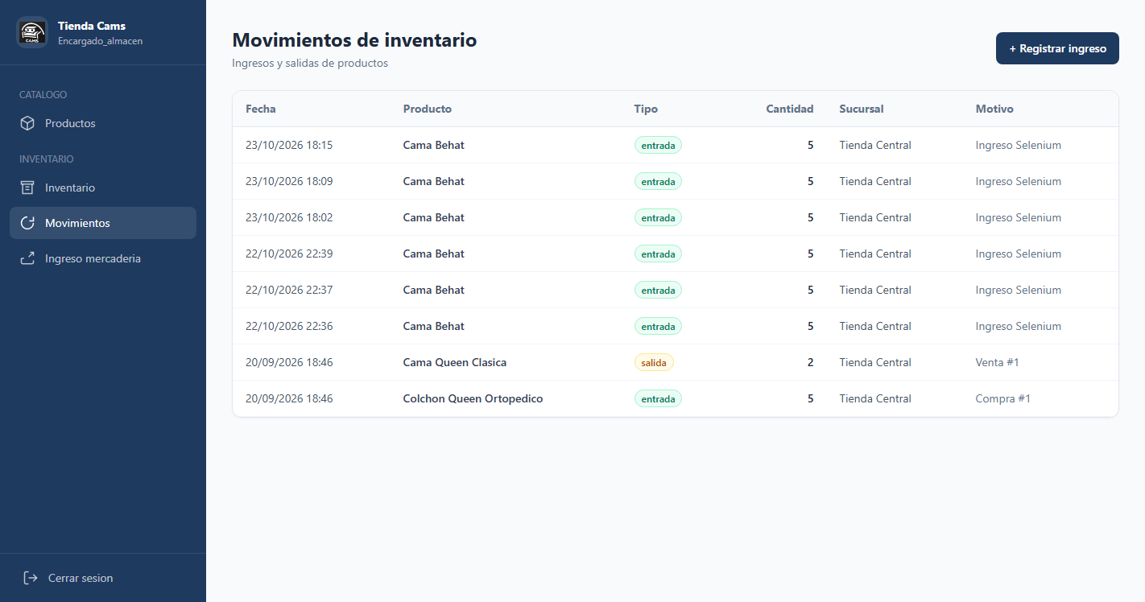  TC-22 - Listado de movimientos | 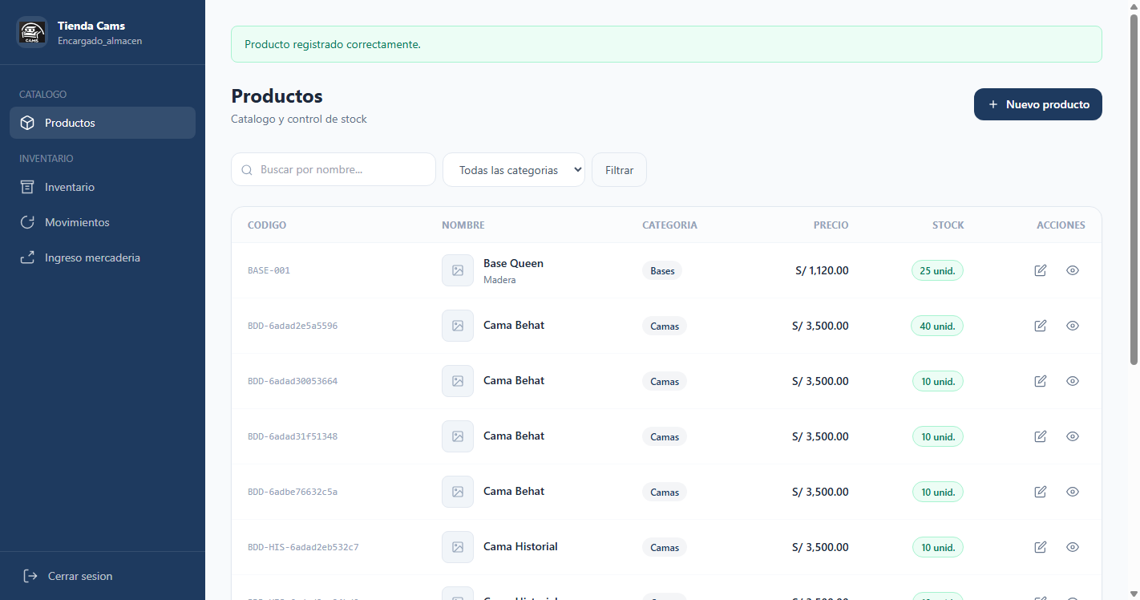  TC-13 - Producto en catalogo
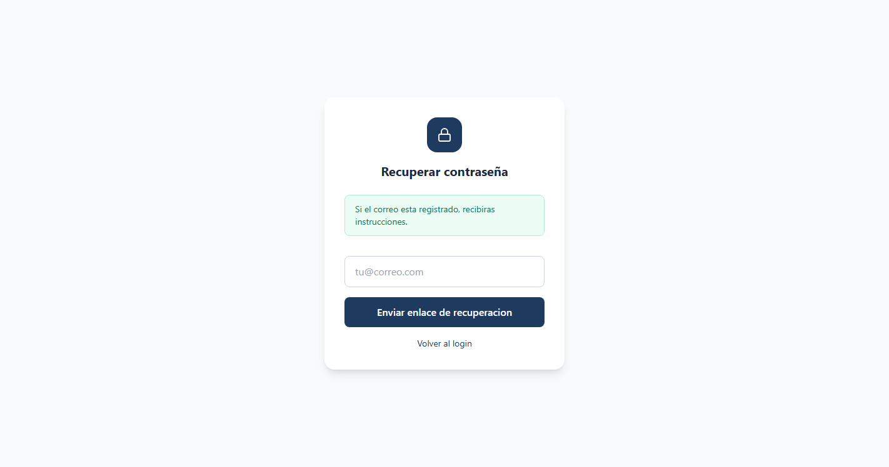  TC-04 - Correo registrado | 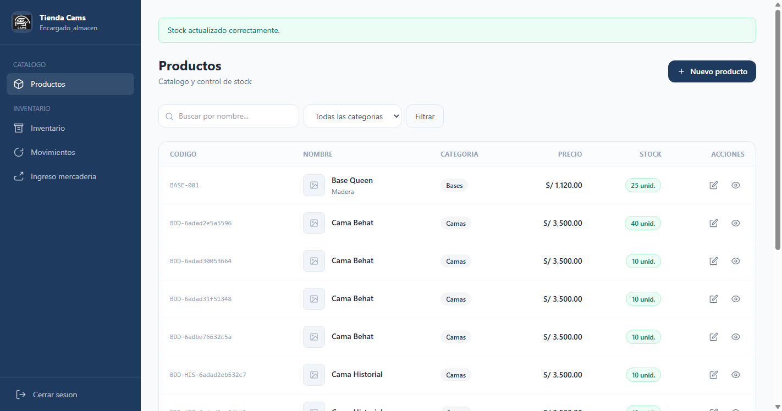  TC-18 - Stock actualizado
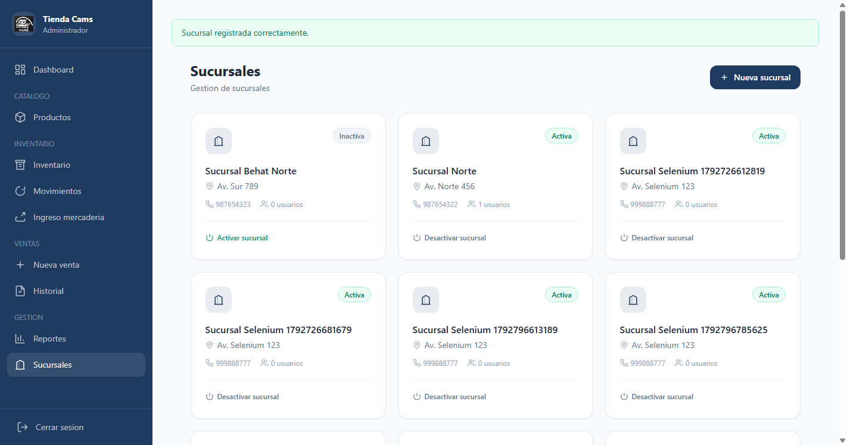  TC-10 - Sucursal registrada | 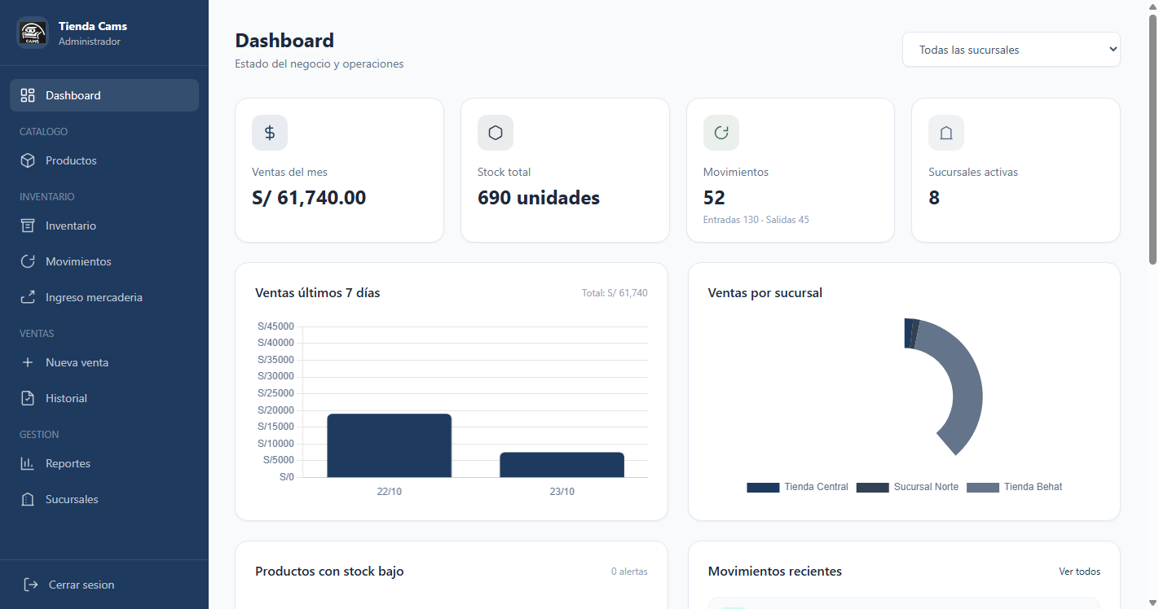  TC-01 - Dashboard del administrador
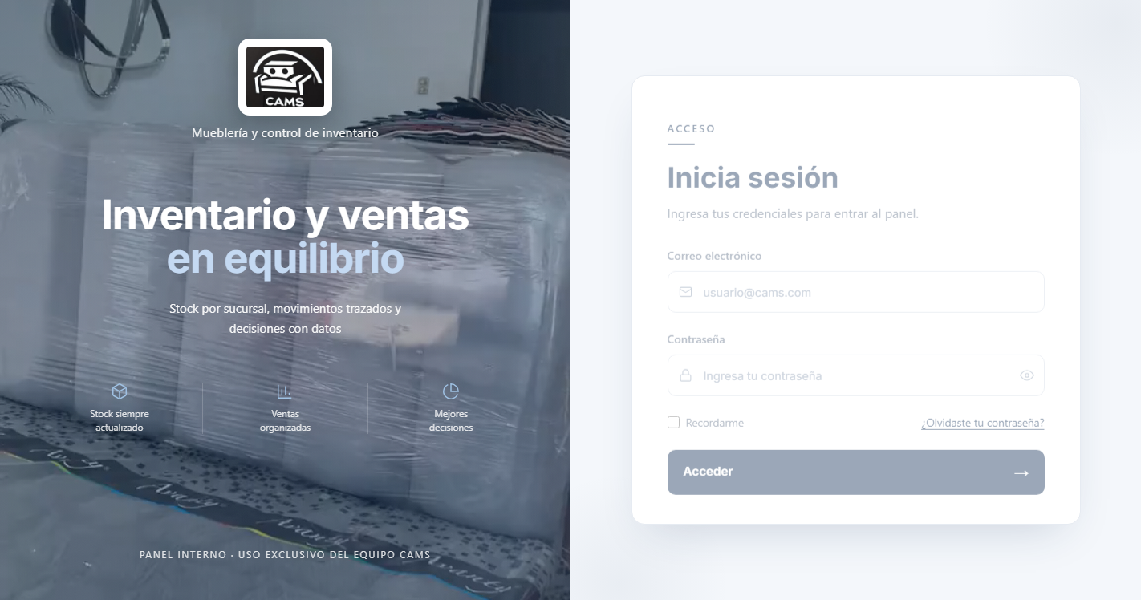  TC-01 - Pantalla de inicio de sesión | 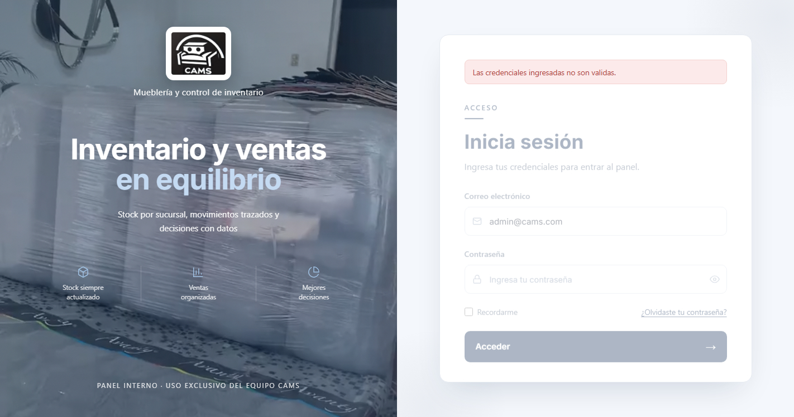  TC-02 - Mensaje de credenciales incorrectas
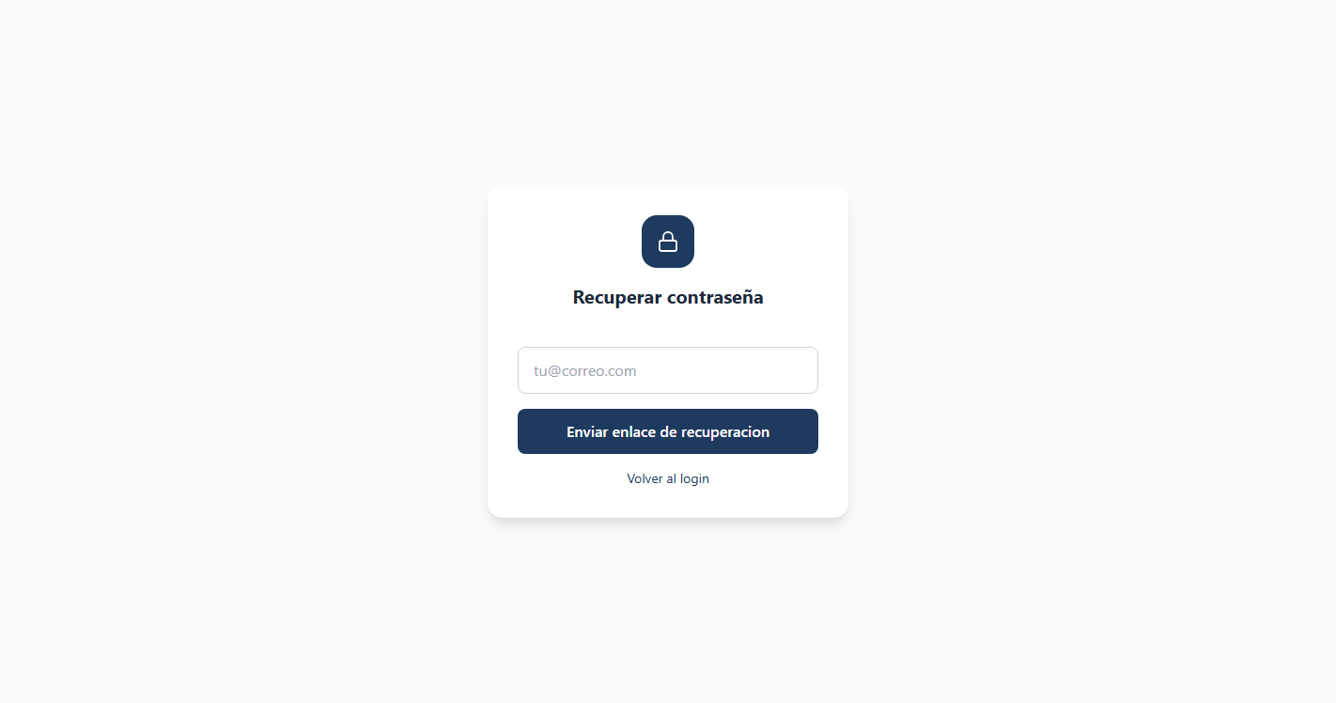  TC-04 - Recuperación de contraseña | 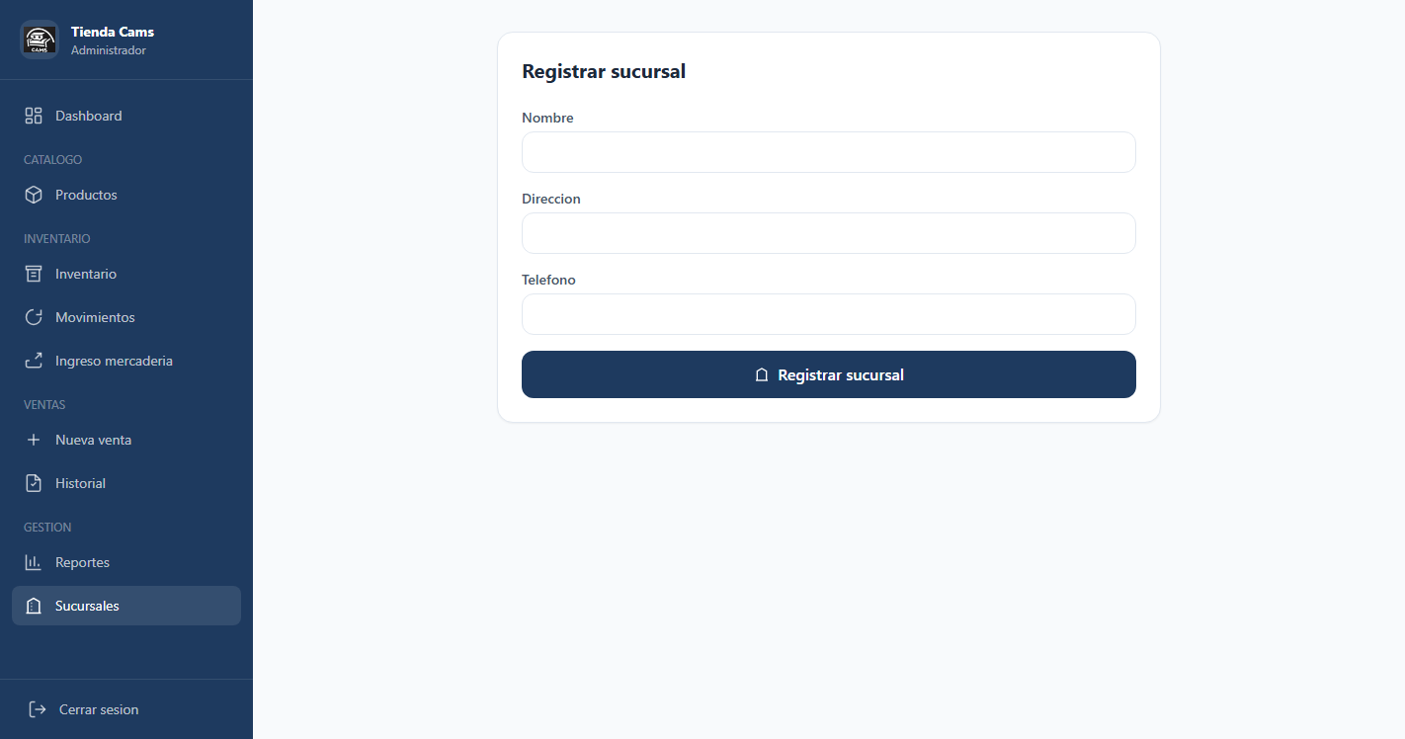  TC-10 - Registro de sucursal
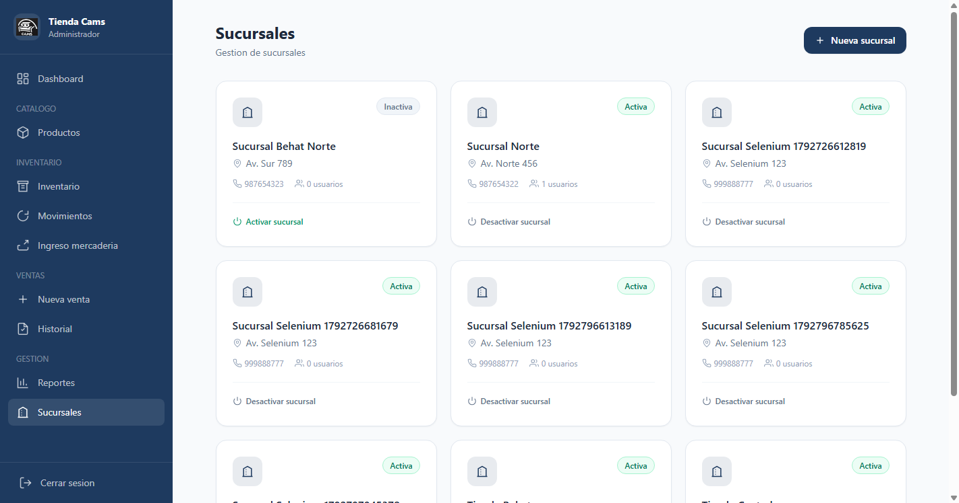  TC-11 - Listado de sucursales | 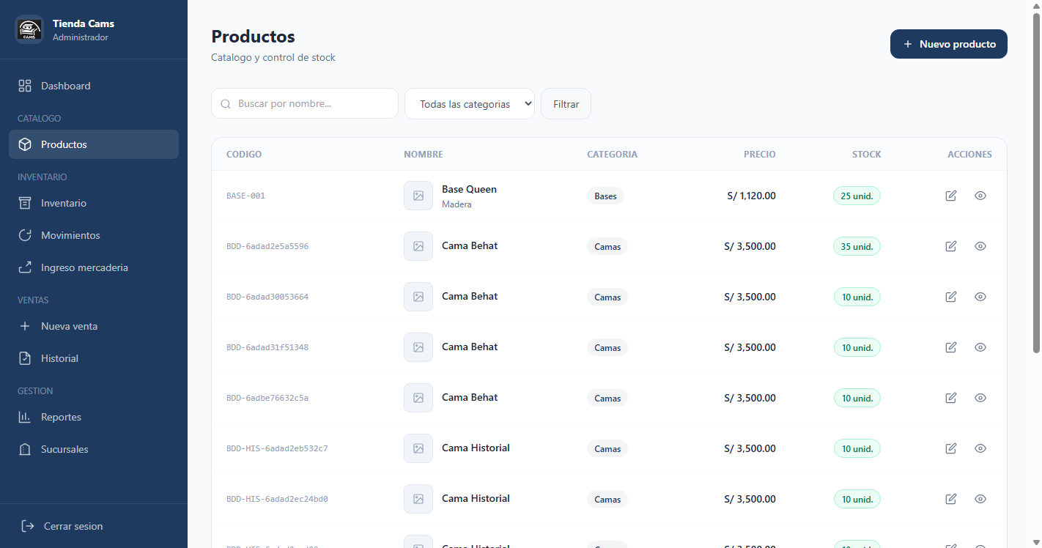  TC-13 - Catalogo de productos
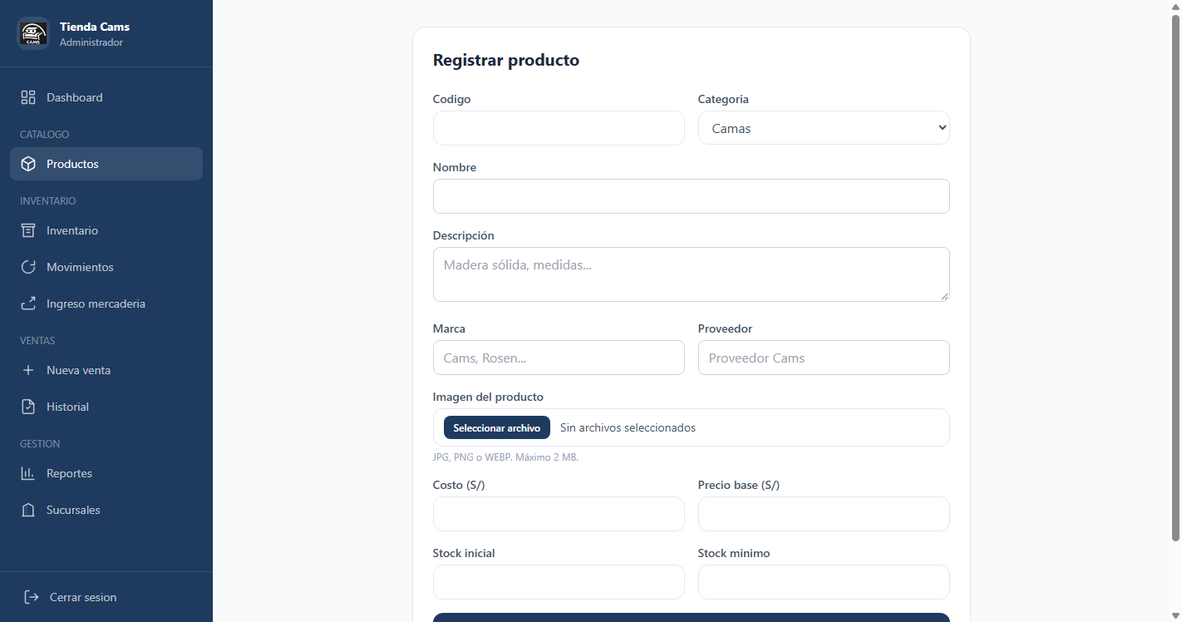  TC-13 - Registro de producto | 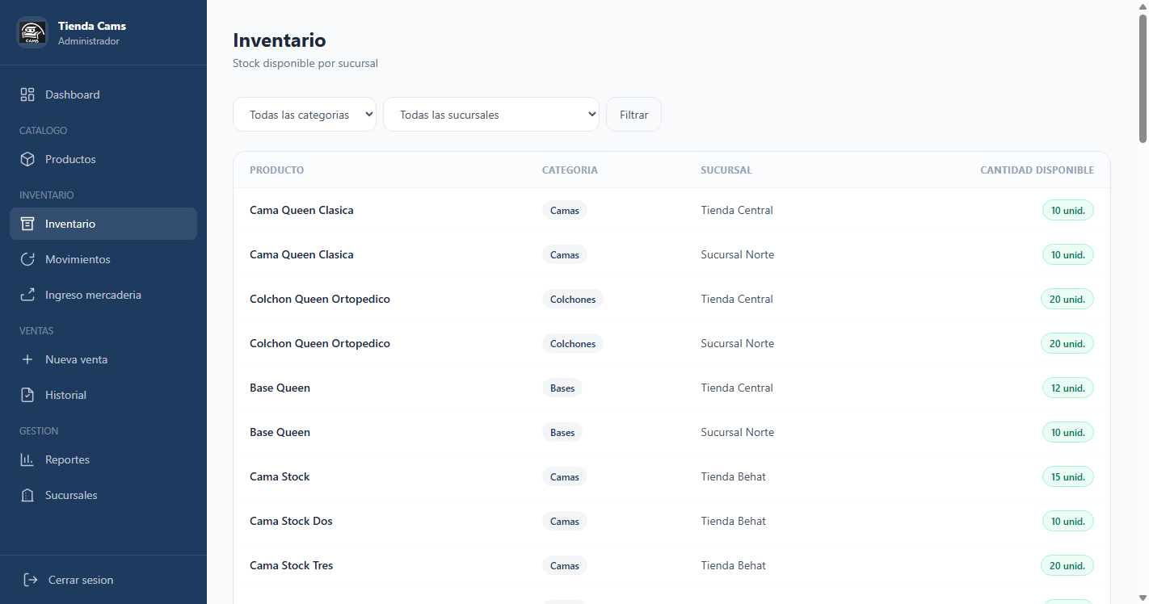  TC-19 - Inventario por sucursal
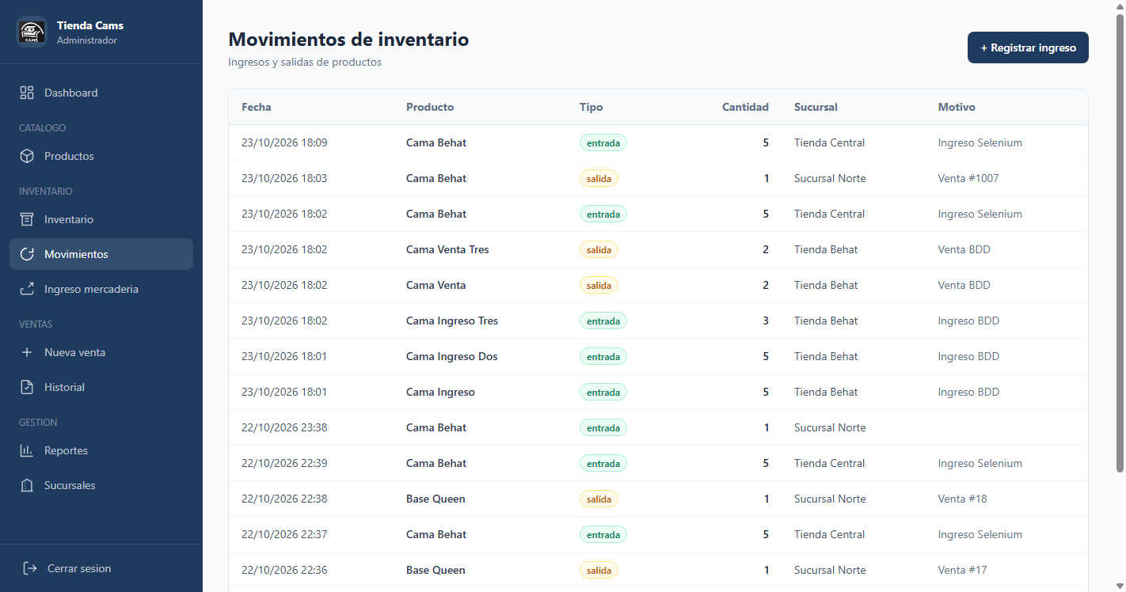  TC-22 - Movimientos de inventario | 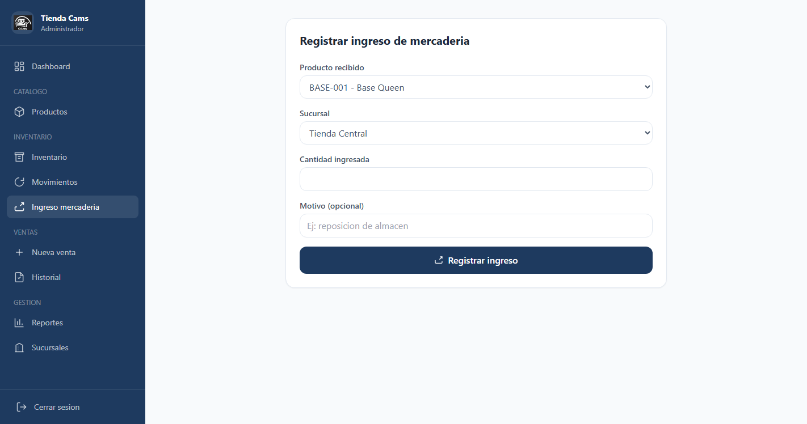  TC-25 - Registro de ingreso
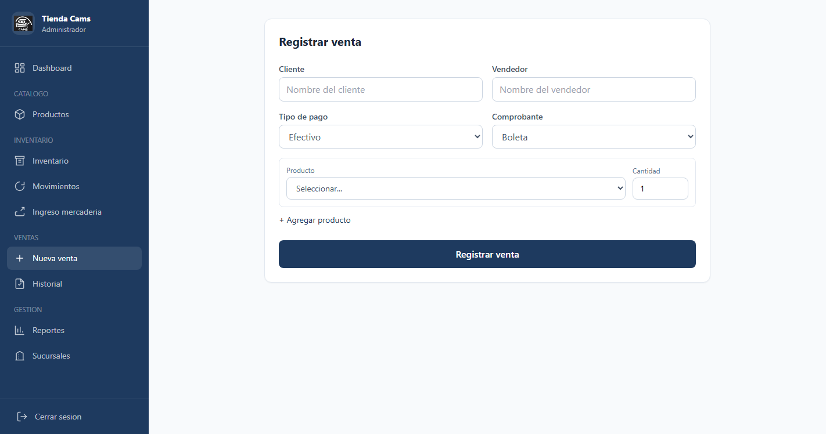  TC-28 - Registro de venta | TC-29 - Formulario de venta
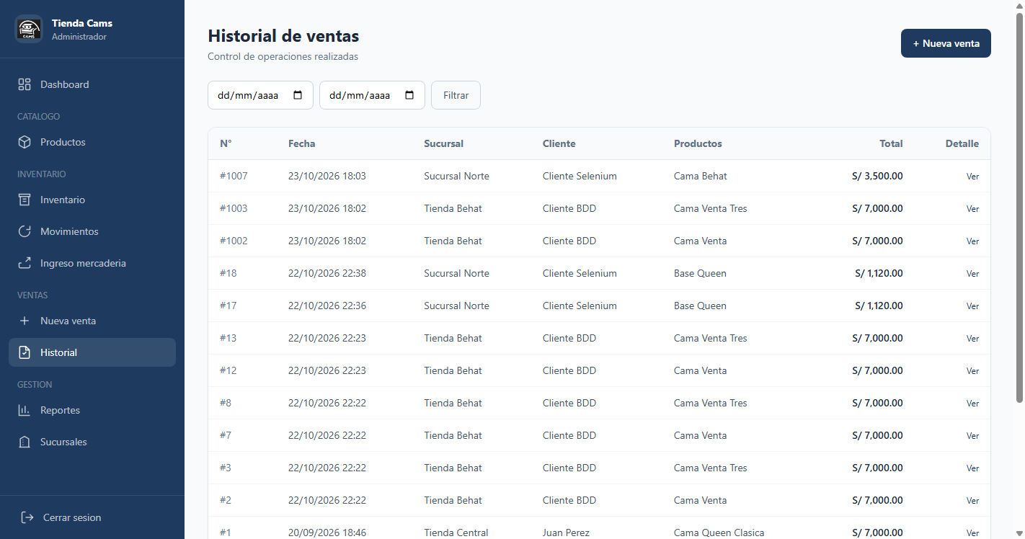  TC-31 - Historial de ventas | 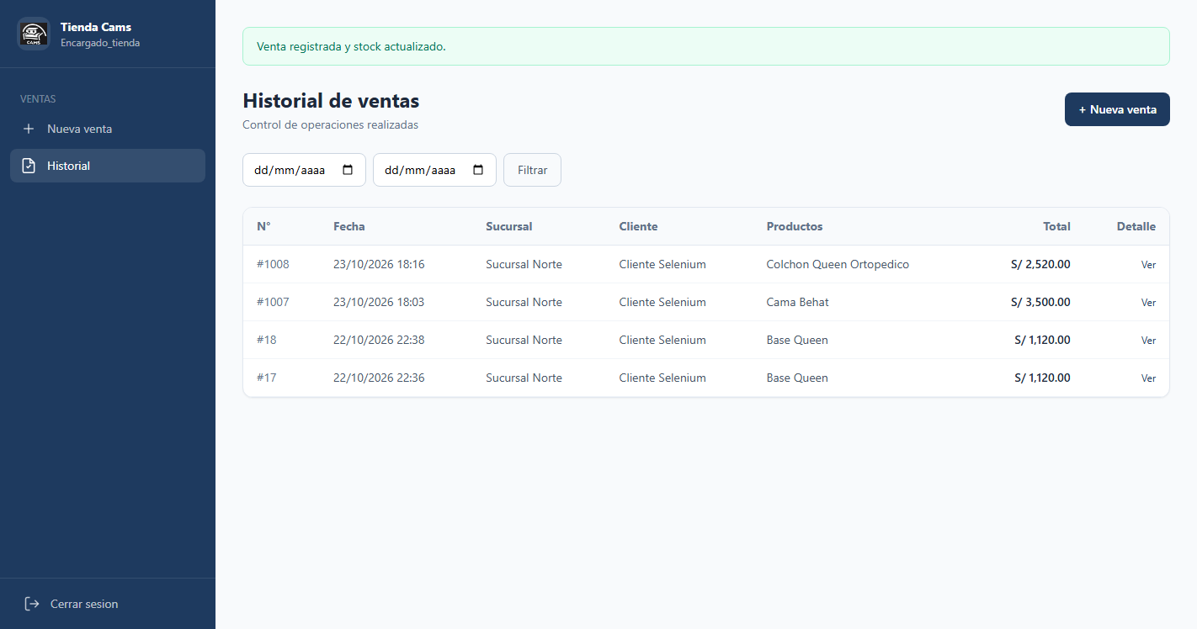  TC-28 - Venta registrada

6.4. Registro y seguimiento de defectos
Los defectos se registraron en el momento en que aparecieron durante la ejecución. Cada uno recibio un identificador, una severidad, el caso de prueba afectado y la evidencia correspondiente. El seguimiento siguio un ciclo simple: deteccion, registro, análisis de la causa, corrección, verificación con la prueba automatizada y cierre. Al final del periodo documentado quedaron dos defectos registrados y ambos cerrados.

6.4.1. DEF-01 - Mensaje inadecuado al superar el stock
Campo | Detalle
Identificador | DEF-01
Caso relacionado | TC-29 - Rechazar una venta que supera el stock
Severidad / prioridad | Alta / Alta
Descripción | Al registrar una venta con cantidad mayor al stock, el sistema cortaba la operación con una excepción HTTP 422 y mostraba la página de error de Laravel, en lugar de volver al formulario con un mensaje comprensible.
Pasos para reproducir | 1. Abrir /ventas/nueva.  2. Elegir un producto sin stock.  3. Ingresar 999 unidades.  4. Registrar la venta.
Resultado esperado | Volver al formulario mostrando el mensaje Stock insuficiente para el producto indicado.
Resultado obtenido | Pantalla de excepción con el trace de Laravel y código 422.
Causa | El controlador usaba abort(422) dentro de la transaccion en lugar de una excepción de validación.
Corrección | Se reemplazo por ValidationException::withMessages, que revierte la transaccion y redirige al formulario con el error.
Commit | 6337fbb
Estado | Cerrado y verificado con la prueba automatizada.

6.4.2. DEF-02 - Configuracion de sesión y cache en el archivo de ejemplo
Campo | Detalle
Identificador | DEF-02
Caso relacionado | TC-01 - Acceso con credenciales correctas
Severidad / prioridad | Media / Media
Descripción | El archivo .env.example configuraba SESSION_DRIVER y CACHE_STORE en database, pero el script de creacion no genera las tablas sessions ni cache. Al instalar el proyecto en otra computadora la aplicación fallaba al iniciar sesión.
Pasos para reproducir | 1. Clonar el repositorio.  2. Copiar .env.example a .env.  3. Ejecutar el script SQL.  4. Abrir la aplicación e iniciar sesión.
Resultado esperado | La aplicación inicia y permite autenticarse.
Resultado obtenido | Error al guardar la sesión porque la tabla sessions no existia.
Causa | Configuracion de ejemplo incompatible con el script de base de datos entregado.
Corrección | Se cambio a SESSION_DRIVER=file y CACHE_STORE=file en el archivo de ejemplo.
Commit | f52bbe2
Estado | Cerrado.

6.4.3. Lecciones aprendidas
La ejecución de las pruebas permitio detectar dos problemas que no se habian visto durante el desarrollo manual. El primero era de experiencia de usuario y afectaba directamente un criterio de aceptación. El segundo era de instalación y habria impedido que otra persona levantara el proyecto. Ambos se corrigieron antes de la entrega, lo que confirma el valor de automatizar las pruebas y de ejecutarlas sobre una base limpia.

6.5. Matriz de trazabilidad
La matriz conecta cada historia de usuario con sus criterios de aceptación, los casos de prueba y las verificaciones automatizadas que los respaldan. Todas las historias del alcance quedaron cubiertas al menos por una prueba de aceptación y una prueba de navegador o de integración, lo que da una trazabilidad completa de los Sprints 1 al 4.
HU | Historia | Casos | Unitarias | Integración | BDD | E2E | Estado
HU-01 | Inicio de sesión | TC-01 a TC-03 | UsuarioTest, OtpCodeTest | LoginTest (3), CodigoTemporalTest (4) | hu01_login.feature (3) | LoginTest.java (3), CodigoTest.java (1) | Aprobado
HU-02 | Recuperación de contraseña | TC-04 a TC-06 | RecoveryTokenTest | RecuperacionTest (3) | hu02_recuperacion.feature (3) | RecuperacionTest.java (1) | Aprobado
HU-03 | Código de verificación | TC-07 a TC-09 | OtpCodeTest | CodigoTemporalTest (4) | hu03_codigo.feature (3) | CodigoTest.java (1) | Aprobado
HU-13 | Gestion de sucursales | TC-10 a TC-12 | SucursalTest | SucursalTest (3) | hu13_sucursales.feature (3) | SucursalTest.java (1) | Aprobado
HU-04 | Registro de productos | TC-13 a TC-15 | ProductoTest | ProductoTest (3) | hu04_productos.feature (3) | ProductoTest.java (1) | Aprobado
HU-05 | Actualizacion de stock | TC-16 a TC-18 | ProductoTest, StockTest | StockTest (3) | hu05_stock.feature (3) | StockTest.java (1) | Aprobado
HU-06 | Consulta de inventario | TC-19 a TC-21 | - | InventarioTest (3) | hu06_inventario.feature (3) | InventarioTest.java (1) | Aprobado
HU-07 | Movimientos de inventario | TC-22 a TC-24 | MovimientoTest | MovimientoTest (3) | hu07_movimientos.feature (3) | MovimientoTest.java (1) | Aprobado
HU-08 | Ingreso de mercaderia | TC-25 a TC-27 | CompraTest, StockTest | IngresoTest (3) | hu08_ingreso.feature (3) | IngresoTest.java (1) | Aprobado
HU-09 | Registro de ventas | TC-28 a TC-30 | DetalleVentaTest, StockTest | VentaTest (3) | hu09_ventas.feature (3) | VentaTest.java (1) | Aprobado
HU-10 | Historial de ventas | TC-31 a TC-33 | - | HistorialTest (3) | hu10_historial.feature (3) | HistorialTest.java (1) | Aprobado
La cobertura resultante es de 11 historias de usuario y 33 criterios de aceptación, todos con al menos una prueba automatizada y evidencia de ejecución. Las historias HU-11 y HU-12, correspondientes al Sprint 5, quedaron fuera del alcance de esta entrega y no se incluyeron en la matriz.
Indicador | Valor
Historias cubiertas | 11 de 11 (100%)
Criterios de aceptación cubiertos | 33 de 33 (100%)
Casos de prueba registrados | 33
Verificaciones automatizadas | 102
Defectos encontrados y cerrados | 2
Resultado final | 100% de pruebas aprobadas

Anexo A. Verificaciones automatizadas
Se listan las 102 verificaciones ejecutadas, agrupadas por nivel. Los nombres corresponden a los métodos de prueba del repositorio.

A.1. Pruebas unitarias (22)
Archivo | Prueba
CompraTest.php | compra_relacionDetalleCompras_debeRetornarDetalles
DetalleVentaTest.php | detalleVenta_calcularSubtotal_debeRetornarMonto
DetalleVentaTest.php | detalleVenta_relacionProducto_debeRetornarProducto
MovimientoTest.php | movimiento_tiposEntradaYSalida_debenExistir
MovimientoTest.php | movimiento_relacionProducto_debeRetornarProducto
OtpCodeTest.php | esValido_conCodigoCorrectoYVigente_debeRetornarTrue
OtpCodeTest.php | esValido_conCodigoIncorrecto_debeRetornarFalse
ProductoTest.php | actualizarStock_conCantidadValida_debeGuardarNuevoValor
ProductoTest.php | actualizarStock_conCantidadCero_debeGuardarCero
ProductoTest.php | tieneStockBajo_conStockIgualAlMinimo_debeRetornarTrue
ProductoTest.php | tieneStockBajo_conStockMayorAlMinimo_debeRetornarFalse
RecoveryTokenTest.php | sigueVigente_conTokenNoUsadoYVigente_debeRetornarTrue
RecoveryTokenTest.php | sigueVigente_conTokenUsado_debeRetornarFalse
StockTest.php | incrementar_conCantidadPositiva_debeSumarCorrectamente
StockTest.php | decrementar_conCantidadPositiva_debeRestarCorrectamente
SucursalTest.php | usuarios_conSucursalConUsuarios_debeRetornarRelacion
UsuarioTest.php | verificarCredenciales_contrasenaCorrecta_debeRetornarTrue
UsuarioTest.php | verificarCredenciales_contrasenaIncorrecta_debeRetornarFalse
UsuarioTest.php | esAdmin_conRolAdministrador_debeRetornarTrue
UsuarioTest.php | esAdmin_conRolNoAdministrador_debeRetornarFalse
UsuarioTest.php | esJefe_conRolJefe_debeRetornarTrue
UsuarioTest.php | esEncargadoTienda_conRolTienda_debeRetornarTrue

A.2. Pruebas de integración (34)
Archivo | Prueba
CodigoTemporalTest.php | verificar_codigoVacio_debeMostrarError
CodigoTemporalTest.php | verificar_codigoValido_debePermitirAcceso
CodigoTemporalTest.php | verificar_codigoIncorrecto_debeRechazarAcceso
CodigoTemporalTest.php | verificar_codigoExpirado_debeRechazarAcceso
LoginTest.php | acceder_credencialesCorrectas_debePermitirAcceso
LoginTest.php | acceder_credencialesVacias_debeMostrarError
LoginTest.php | acceder_credencialesIncorrectas_debeMostrarMensaje
RecuperacionTest.php | recuperar_correoVacio_debeMostrarError
RecuperacionTest.php | recuperar_correoRegistrado_debeContinuarProceso
RecuperacionTest.php | recuperar_nuevaContrasena_debeGenerarTokenVigente
SucursalTest.php | registrar_datosCompletos_debeGuardarSucursal
SucursalTest.php | consultar_sucursalesRegistradas_debeMostrarLista
SucursalTest.php | cambiar_estadoActivaInactiva_debeActualizar
ProductoTest.php | registrar_categoriaCamaColchon_debeGuardarProducto
ProductoTest.php | registrar_datosObligatoriosFaltantes_debeMostrarError
ProductoTest.php | registrar_productoExitoso_debeAparecerEnCatalogo
StockTest.php | actualizar_cantidadValida_debeModificarStock
StockTest.php | actualizar_cantidadInvalida_debeRechazar
StockTest.php | actualizar_stockGuardado_debeMostrarNuevoValor
IngresoTest.php | ingreso_seleccionarProductoYCantidad_debeGuardar
IngresoTest.php | ingreso_confirmar_debeIncrementarStock
IngresoTest.php | ingreso_registrado_debeCrearMovimientoEntrada
InventarioTest.php | inventario_muestraProductosYCantidad
InventarioTest.php | inventario_filtraCamasYColchones_debeMostrarSoloEsos
InventarioTest.php | inventario_cantidadMostrada_debeCoincidirConBd
MovimientoTest.php | movimientos_muestraEntradaYSalida
MovimientoTest.php | movimientos_muestraProductoTipoCantidadFecha
MovimientoTest.php | movimientos_consultar_debeRetornarListado
HistorialTest.php | historial_muestraFechaProductosYMonto
HistorialTest.php | historial_detalleVenta_debeMostrarLineas
HistorialTest.php | historial_filtrarPorFecha_debeMostrarSoloRango
VentaTest.php | venta_registrarProductoCantidad_debeCrearVenta
VentaTest.php | venta_cantidadSuperaStock_debeRechazar
VentaTest.php | venta_confirmar_debeDisminuirStock

A.3. Escenarios BDD (33)
Archivo | Escenario
hu01_login.feature | Acceso con credenciales correctas
hu01_login.feature | Acceso con credenciales incorrectas
hu01_login.feature | Acceso sin credenciales
hu02_recuperacion.feature | Recuperación con correo registrado
hu02_recuperacion.feature | Recuperación con correo no registrado
hu02_recuperacion.feature | Establecer una nueva contraseña
hu03_codigo.feature | Código vigente
hu03_codigo.feature | Código incorrecto
hu03_codigo.feature | Código expirado
hu04_productos.feature | Registrar una cama
hu04_productos.feature | Datos obligatorios del producto
hu04_productos.feature | El producto aparece en el catálogo
hu05_stock.feature | Actualizar la cantidad disponible
hu05_stock.feature | Validar una cantidad inválida
hu05_stock.feature | Visualizar el nuevo stock
hu06_inventario.feature | Mostrar productos y cantidad disponible
hu06_inventario.feature | Consultar productos de tipo cama
hu06_inventario.feature | La cantidad coincide con el stock registrado
hu07_movimientos.feature | Ver movimientos de entrada y salida
hu07_movimientos.feature | Datos mínimos de cada movimiento
hu07_movimientos.feature | Consultar los movimientos registrados
hu08_ingreso.feature | Seleccionar el producto y registrar la cantidad
hu08_ingreso.feature | Incrementar el stock al confirmar el ingreso
hu08_ingreso.feature | Registrar el ingreso como movimiento
hu09_ventas.feature | Registrar una venta con stock disponible
hu09_ventas.feature | Rechazar una venta que supera el stock
hu09_ventas.feature | Disminuir el stock al confirmar la venta
hu10_historial.feature | Ver la lista de ventas
hu10_historial.feature | Consultar el detalle de una venta
hu10_historial.feature | Filtrar las ventas por fecha
hu13_sucursales.feature | Registrar una sucursal
hu13_sucursales.feature | Consultar las sucursales registradas
hu13_sucursales.feature | Cambiar el estado de una sucursal

A.4. Pruebas de navegador (13)
Archivo | Prueba
CodigoTest.java | verificar_codigoValido_debePermitirAcceso
HistorialTest.java | consultar_historial_debeMostrarVentas
IngresoTest.java | registrar_ingreso_debeIncrementarStock
InventarioTest.java | consultar_inventario_debeMostrarStock
LoginTest.java | acceso_credencialesCorrectas_debePedirCodigo
LoginTest.java | acceso_credencialesIncorrectas_debeMostrarMensaje
LoginTest.java | acceso_credencialesVacias_debeMostrarError
MovimientoTest.java | consultar_movimientos_debeMostrarListado
ProductoTest.java | registrar_producto_debeGuardarseYVerseEnCatalogo
RecuperacionTest.java | recuperar_correoRegistrado_debeContinuarProceso
StockTest.java | actualizar_stock_debeMostrarNuevoValor
SucursalTest.java | registrar_sucursal_debeAparecerEnListado
VentaTest.java | registrar_venta_debeGuardarse

Anexo B. Comandos para reproducir las pruebas
Con SQL Server activo y la aplicación levantada en http://localhost:8000, los comandos son los siguientes.
Accion | Comando (PowerShell)
Preparar base de pruebas | powershell -File scripts\crear_bd_pruebas.ps1
Todas las pruebas PHPUnit | C:\php\php.exe artisan test
Solo unitarias | C:\php\php.exe artisan test --testsuite=Unit
Solo integración | C:\php\php.exe artisan test --testsuite=Feature
Un archivo | C:\php\php.exe artisan test tests\Unit\ProductoTest.php
Un caso | C:\php\php.exe artisan test tests\Unit\ProductoTest.php --filter=tieneStockBajo_conStockIgualAlMinimo_debeRetornarTrue
Escenarios BDD | C:\php\php.exe vendor\bin\behat
Un escenario | C:\php\php.exe vendor\bin\behat features\hu09_ventas.feature:6
Selenium completo | cd selenium; mvn test
Una clase Selenium | mvn test -Dtest=VentaTest
Las tres suites | powershell -File pruebas.ps1

Anexo C. Indice de evidencias
Las evidencias se entregaron en la carpeta evidencias del paquete de pruebas.
Archivo | Contenido
evidencias/logs/phpunit.log | Resultado de las 56 pruebas de PHPUnit.
evidencias/logs/phpunit-junit.xml | Reporte JUnit de PHPUnit.
evidencias/logs/behat.log | Resultado de los 33 escenarios y 100 pasos.
evidencias/logs/selenium.log | Resultado de las 14 pruebas de Selenium.
evidencias/logs/surefire/ | Reportes individuales de Selenium por clase.
evidencias/selenium/ | 28 capturas automáticas de las pantallas evaluadas.
Casos_Prueba_Testomat.csv | Archivo de importacion a Testomat.io.
Casos_Prueba.xlsx | Matriz de casos, resumen y cobertura.
Registro_Defectos.xlsx | Defectos DEF-01 y DEF-02 con su seguimiento.
Guia_Testomat.pdf | Pasos para registrar, ejecutar y exportar en Testomat.

